Chương trình trao học bổng “Chắp cánh ước mơ” tháng 11/2023

Bài và ảnh: phòng CTTT-GDCN
Thực hiện Kế hoạch phối hợp số 725/KHPH-VNPT-VCB-PTTH-GDĐT ngày 31/8 /2023 của Sở Giáo dục và Đào tạo, VNPT Hưng Yên, Vietcombank Hưng Yên và Đài Phát thanh, Truyền hình tỉnh về Tổ chức triển khai chương trình trao tặng học bổng “Chắp cánh ước mơ” năm học 2023 - 2024; Chương trình trao học bổng “Chắp cánh ước mơ” tháng 11/2023 được tổ chức tại trường THCS Đình Cao, xã Đình Cao, huyện Phù Cừ.
Học bổng tháng 11/2023 được trao cho em Đào Thị Ánh Linh, học sinh lớp 9A, trường THCS Đình Cao, xã Đình Cao, huyện Phù Cừ. Em không có bố; mẹ bị bệnh ung thư qua đời từ khi em còn nhỏ, hai chị em ở với bà ngoại giờ đã già yếu, bản thân em chăm ngoan, học giỏi. Với tổng số tiền trao tặng là 12.000.000 đồng do VNPT Hưng Yên và Vietcombank Hưng Yên trao tặng.
Chương trình “Chắp cánh ước mơ” được Đài Phát thanh - Truyền hình tỉnh, Sở Giáo dục và Đào tạo, VNPT Hưng Yên và Vietcombank Hưng Yên phối hợp tổ chức hàng tháng nhằm hỗ trợ, động viên những học sinh nghèo, có hoàn cảnh éo le, khó khăn trong cuộc sống; những học sinh có thành tích học tập tốt và có ước mơ, hoài bão vươn lên trong học tập, trở thành con người hữu ích cho xã hội trong tương lai. Đồng thời, chương trình này cũng mong muốn tạo sự ảnh hưởng, lan tỏa trong cộng đồng xã hội, trong việc “chắp cánh” cho những em học sinh luôn vươn lên trong học tập được thực hiện ước mơ của mình.
Một vài hình ảnh về Lễ trao học bổng “Chắp cánh ước mơ”.

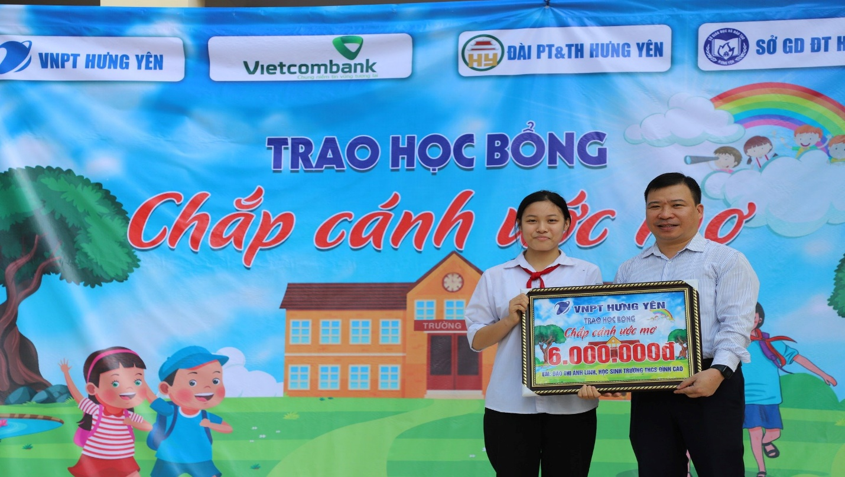
Đại diện VNPT Hưng Yên trao tặng học bổng cho học sinh Đào Thị Ánh Linh
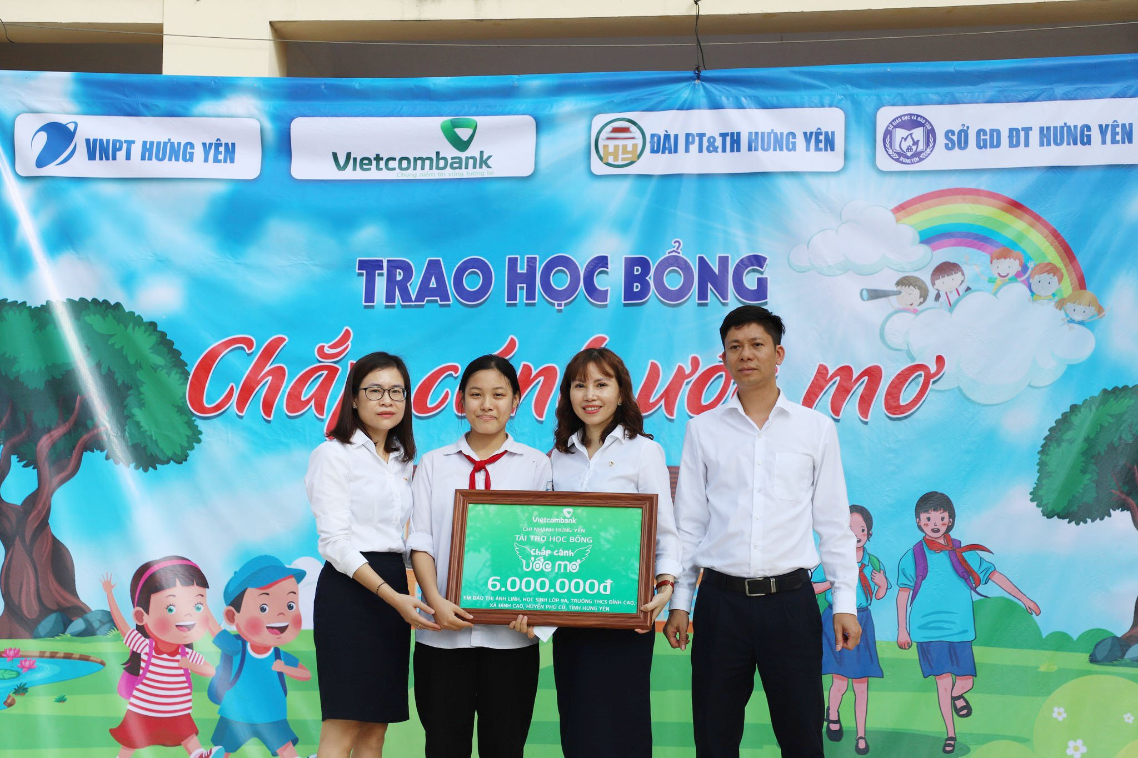
Đại diện Vietcombank Hưng Yên trao tặng học bổng cho học sinh Đào Thị Ánh Linh
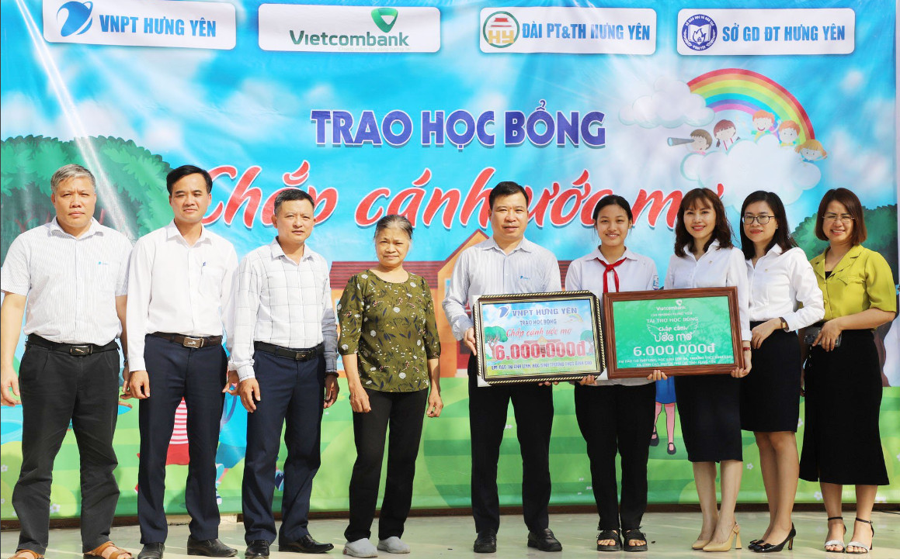
Lễ trao học bổng cho HS Đào Thị Ánh Linh, 9A, trường THCS Đình Cao, Phù Cừ
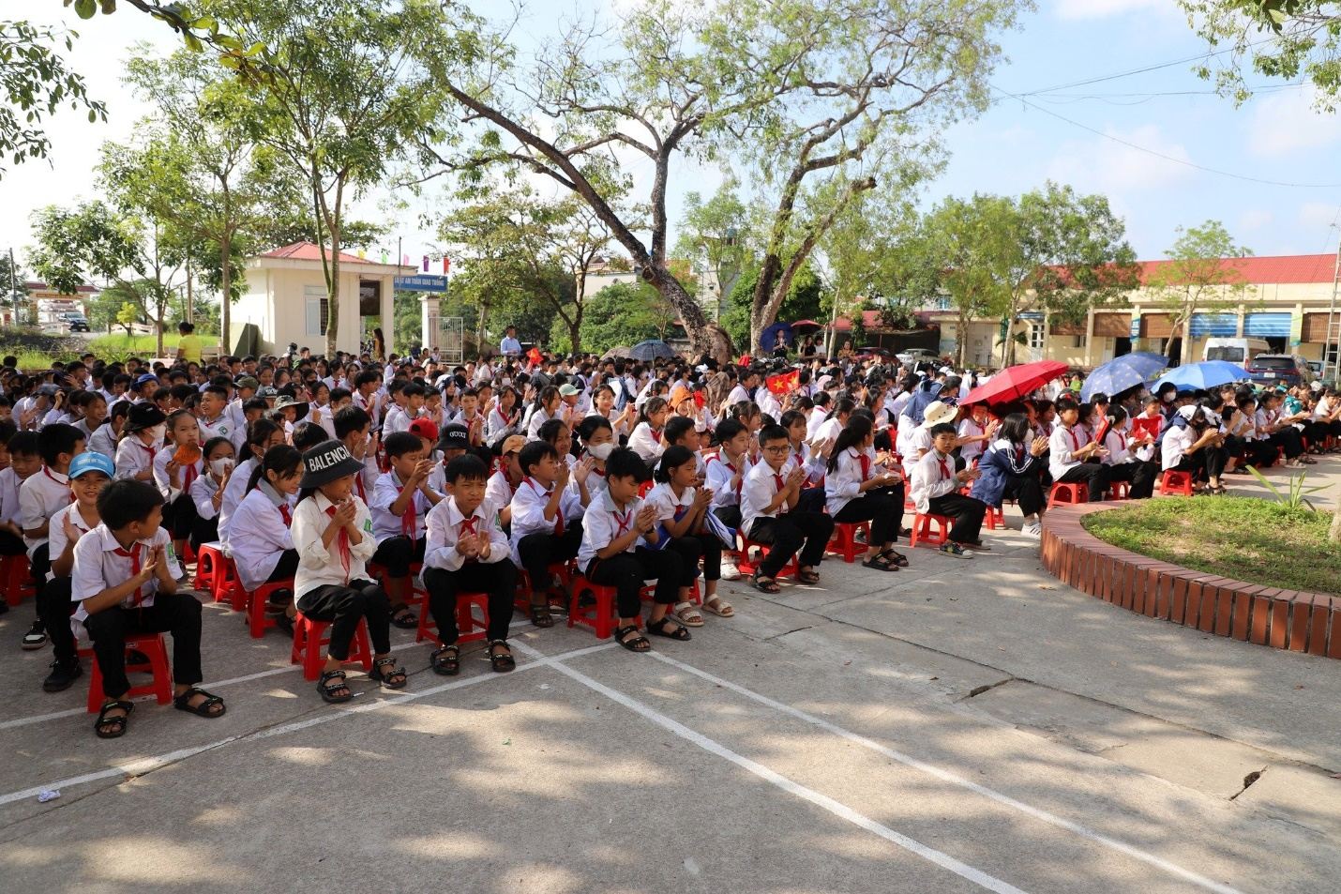
Học sinh trường THCS Đình Cao, Phù Cừ tại Lễ trao học bổng cho HS Đào Thị Ánh Linh

